De la prise en charge vers l'accompagnement des personnes en situation de handicap,
Trentièmes journées de l’Association des infirmiers de rééducation et réadaptation (AIRR)
Paris 18 septembre 2012.

« Murphy: La Personne en situation de handicap (PSH) est une personne sans lien aux deux catégories connues « les malades » et « les non malades » une sorte de troisième espèce dite liminale. La question de la liminalité des PSH laissent planer un doute sur leur pleine humanité. » ((Sahar Moussa-Badran, Thèse de Droit de la santé, Université Paris 13, 2012).

Toute classification est une catégorisation discriminatoire des êtres humains qu’ils soient ou non dans une situation de handicap (Sahar Moussa-Badran, Thèse de Droit de la santé, Université Paris 13, 2012)

Le Handicap trente ans après Wood,

Claude Hamonet,
Spécialiste de Médecine de Réadaptation, Docteur en Anthropologie sociale, expert agréé (Médecine physique et réadaptation) par la Cour de Cassation, ex expert handicap inscrit au tableau à l’OMS (Genève), ex-directeur de l’UFR Communication et insertion dans la société (Université Paris 12), ex expert (génie biomédical) aux communautés européennes (DG 12).
Professeur Emérite à la Faculté de Médecine de Créteil, Université Paris-Est-Créteil (UPEC).

Introduction
Quelques rares précurseurs se sont aventurés sur le terrain glissant de l’articulation du médical et du social, là où se loge précisément le handicap. Le plus remarquable d’entre eux est certainement Désiré Magloire Bourneville, créateur de la première école d’infirmières en France, un an après Florence Nightingale. Il a su démontrer, au 19ème siècle, à Bicêtre, que contrairement aux idées reçues et aux affirmations d’Esquirol, « l’idiotie » (regroupement hétéroclite de personnes en difficultés fonctionnelles) n’était pas incurable.
Mais, le débat de santé publique sur l’identification du handicap a pris une ampleur mondiale à partir de 1980 avec la présentation d’un avant projet expérimental de classification (OMS) coordonné par André Grossiord (fondateur de la spécialité de médecine de réadaptation en France) de Garches et PHN Wood, épidémiologiste à Manchester. Pour des raisons graves de santé le Professeur Grossiord a du se retirer, seul Wood est resté et a pris la tête du projet, qui a conservé son nom. Et, aussi par la création, sur la proposition du délégué libyen à l’ONU, d’une journée mondiale des personnes handicapées en 1981. Un intérêt réel, à propos de la situation des personnes dites handicapées, s’est manifesté avec des retombées juridiques dans un très grand nombre de pays. Mais, l’absence de conceptualisation claire a été à l’origine de simplifications, de contresens et de confusions qui n’ont guère favorisé la cause des personnes concernées. Il est vrai que les réponses mettent en cause la notion de normalité, de santé, de guérison, de maladie…bouleversant bon nombre de préjugés sur lesquels une forme négative de cohésion sociale se conforte volontiers. L’autre obstacle de taille est la nécessaire articulation de deux mondes qui ont toujours eu des difficultés à cohabiter : celui de la santé (la médecine surtout) et celui de la société.
Aujourd’hui, avec le recul on peut identifier trois façons d’aborder le problème :
-l’approche médicale, celle de la classification internationale des fonctionnalités ou CIF de l’OMS, marquée par La notion de maladie et d’organes, le handicap apparaissant comme une conséquence d’une maladie ou d’un traumatisme.
-l’approche sociale ou sociétale représentée par Le PPH (Processus de Production des handicaps) de Patrick Fougeyrollas (Québec).
-L’approche ergonomique et anthropologique représenté le SIMH (Système d’identification et de mesure des handicaps) et son instrument d’évaluation, le Handitest qui s’appuient sur le concept de situations de handicap.
Au-delà des concepts et des discussions d’idées, il y a la réalité pratique des personnes concernées et de leurs proches face aux conséquences concrètes dans les pratiques de santé et dans la réalisation du lien social d’inclusion.

Les confusions autour du projet de Wood (International classification of impairment, disabilitiy and handicap-ICIDH)
1-En 1980, l’OMS (Genève) publie, en anglais, à titre expérimental (« for trial purposes »), un document élaboré par Philip Wood, en lien avec le Professeur André Grossiord de Garches et le Docteur Madeleine Guidevaux de l’OMS. Ceci en application de la résolution 29.35 de la Vingt-neuvième Assemblée mondiale de l’OMS (mai 1976). Il s’agissait d’un avant-projet, sans traduction officielle dans les autres langues de l’OMS dont le français, un document de travail à critiquer et à faire évoluer. Une traduction libre franco-française (INSERM) a été faîte introduisant le mot désavantage à la place du terme handicap, ce qui ne sera pas le cas de la traduction québécoise qui maintiendra handicap qui est aussi un mot français. Il s’est créé un engouement considérable du côté des organismes de santé publique français et néerlandais qui ont particulièrement œuvré pour maintenir l’avant-projet de Wood dans sa forme initiale, s’opposant aux innovations et rejetant les critiques pourtant très justifiées du fait des erreurs conceptuelles du projet. C’est ainsi que Patrick Fougeyrollas, initiateur d’une vison sociétale du handicap PPH écrira, après un colloque : «Lors de cette présentation de 1991 (Paris, Hôpital des Invalides), nos travaux ont suscité, de façon paradoxale, un vif intérêt particulièrement du fait de leur portée sociale, et de leur cohérence avec le mouvement d’exercice des droits de la personne mais aussi une levée de bouclier de la part de ceux que j’aime appeler les orthodoxes woodiens. (P.F.). Cet engouement a gagné la haute administration qui a fait publier un Arrêté indiquant que les personnes concernées devaient âtre évaluées selon le système de Wood. Il en résultera ce décret catastrophique de 1993 sur l’évaluation du handicap qui sera imposé jusqu’à il y a peu de temps aux COTOREP puis aux MDPH. Pour reprendre Fougeyrollas, il apparaît que le « Woodisme est biomédical et pas social ».
2- Le deuxième point est que la séparation voulue par les classificateurs de l’OMS entre, d’une part les « impairments » (atteintes corporelles) et, d’autre part leurs conséquences soit bien nette. Ce n’est pas le cas puisque dans la définition des impairments figure l’origine psychologique et que dans les disabilities figurent de nombreux handicaps. Bref, c’est très confus et ceci a perduré dans les évolutions freinées par les immobilistes woodiens qui ont suivi (CIDIH 2 puis CIF). La définition de l’impairment-déficience n’a pas changé. « Peu à peu, une approche terminologique dite « neutre » est adoptée avec l’introduction des concepts de « structures et de fonctions du corps » et d’ « activités » pour remplacer ceux de « déficiences » et d’ « incapacités ». Le remplacement du concept de « handicap » par celui de « participation sociale » (Patrick Fougeyrollas). Ces termes imprécis et ambivalent ajoutant davantage à une confusion déjà très grande sur un sujet où justement ce sont des mots pour le dire qu’il faut. La tridimensionnalité est inexistante et le plaquage de la notion d’habitudes de vie reste artificiel et mal intégré dans l’ensemble.
Ceci transparait sur le schéma présenté et fait de la CIF un outil inutilisable pour les professionnels et décideurs de santé.

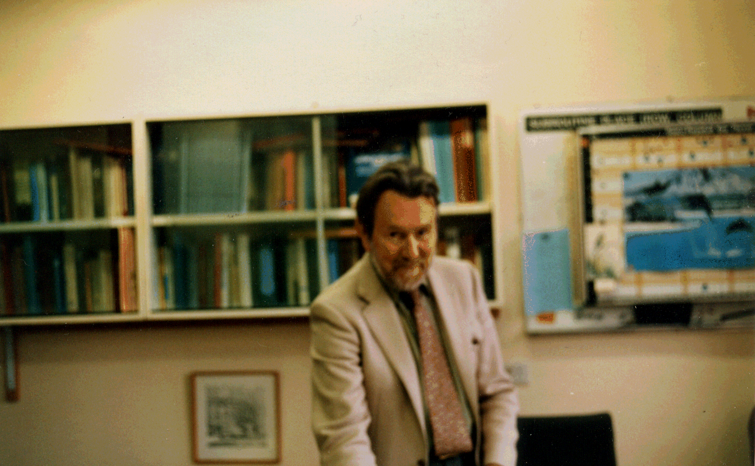

Le Docteur Philip Wood, à Manchester, dans son bureau,
lors d’une de nos visites. Coll. Cl. Hamonet.

Les segmentations de la Classification internationale du fonctionnement, du handicap et de la santé
FONCTIONS ORGANIQUES

STRUCTURES ANATOMIQUES

ACTIVITÉS ET PARTICIPATION

FACTEURS ENVIRONNEMENTAUX
Les définitions correspondantes sont vagues et redondantes sans contenu, prêtant le flanc çà toutes les interprétations et sans correspondance juridique en terme de statut de la personne.

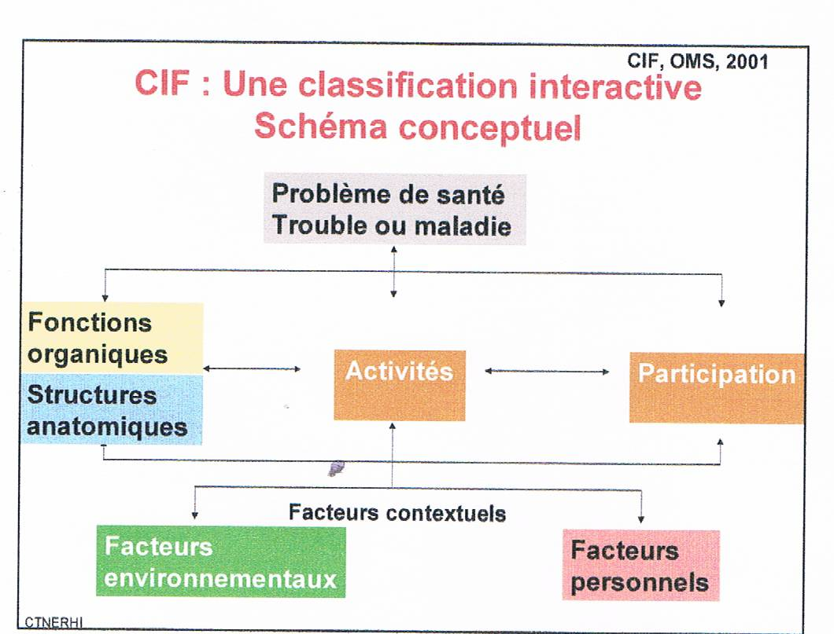

L’approche sociétale de Patrick Fougeyrollas, le Processus de production des handicaps (P.P.H.) Québec.

L’approche de Patrick Fougeyrollas, anthropologue et lui-même en situation de handicap est en contrepoint et s’appui essentiellement sur l’aspect sociologique de la question. Le PPH apparaît comme un schéma conceptuel sociologiquement intéressant, à la fois trop complexe et incomplet pour l’application pratique.

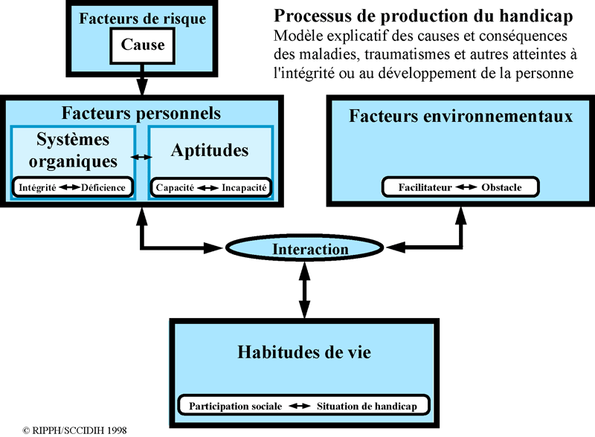

Ce schéma ne sépare pas, dans « les facteurs personnels » de l’individu, ce qui est corporel et ce qui est fonctionnel, faisant un amalgame entre les modifications du corps (ex. paralysie) pathologiques ou physiologiques (ex. grossesse), et ce qui est des fonctions humaines, ce qui exclut, de fait, le lien avec les aspects biomédicaux de la personne qui est pourtant un passage obligé pour la compréhension et la compensation du phénomène d’installation des situations de handicap (terminologie préférable à processus de production du handicap).
La notion de facteurs environnementaux est artificiellement dissociée de celle d’habitudes de vie qui est, par ailleurs, difficile à concevoir. Enfin, il conserve dans son vocabulaire des termes négatifs stigmatisants.

Définir le handicap dans le cadre de la santé.

On ne peut pas aborder le handicap en l’excluant de la notion de santé qui est définie par l’OMS (1947) selon une formule intégrant les aspects sociaux :
"La santé est un état de complet bien-être physique, psychologique et social, qui ne consiste pas seulement en l'absence de maladie ou d'infirmité" (handicap n’était pas utilisé à l’époque).
Un précurseur : en 1965, Saad Nagy (Médecin de réadaptation et anthropologue américain à Ohio State University, travaillant à la réinsertion professionnelle.) propose pour aborder les maladies chroniques et leurs conséquences :
Pathology→impairment→functional limitation→disability
(Équivalents en français : Pathologie→Lésion du corps→limitation fonctionnelle→Handicap). « Ces travaux étaient issus d’un effort de théorisation dans le champ de la réadaptation professionnelle et des accidentés du travail. Le cadre conceptuel de Nagi établissait une distinction entre la pathologie, la déficience, la limitation fonctionnelle et ce qu’il appelait en anglais « disability » qui correspondait aux conséquences sur le plan de l’intégration sociale. Ceci faisait référence aux inégalités sociales vécues par les personnes ayant des attributs personnels de limitations fonctionnelles » (Patrick Fougeyrollas).
1970 : René Dubos définit l’état de santé comme un « État physique et mental relativement exempt de gênes et de souffrances qui permet à l'individu de fonctionner aussi longtemps que possible dans le milieu où le hasard ou le choix l'ont placé», c'est-à-dire un état d’autonomie face aux situations de la vie qui s’accompagne nécessairement de la notion de Bien-être.

L’approche ergonomique et anthropologique du handicap : le système d’identification et de mesure du handicap-SIMH.
(Le mot de classification n’est pas utilisé)

Elle est issue de travaux initiés en 1972, avec l’équipe municipale de la Ville de Créteil dans le but de trouver un vocabulaire qui fasse le lien entre les acteurs de l’environnement et les capacités des personnes ayant des limitations fonctionnelles. C’est de cette façon qu’a été crée la formule situation de handicap. Parallèlement, des groupes de réflexion se sont mis en place et avec la collaboration de la Professeur Teresa Magalhaes, de Marie de Jouvencel, de Louise Gagnon, Catherine Dziri, Mejda Hamadi, Anne-Marie Bégué-Simon et de nombreux autres, s’est élaborée une théorisation en quatre dimensions du handicap avec ses applications de mesure à l’aide de l’handitest et ses variantes. Une des caractéristiques est de n’utiliser aucun mot négatif stigmatisant tel que déficience ou invalidité.
Elle sépare nettement l’aspect corporel (ou lésionnel), incluant les données physiologiques (circulation, respiration) des données fonctionnelles (marche, préhension, langage…) et des situations de handicap dans la vie (s’habiller, manger…). Une quatrième dimension dite subjectivité est individualisée qui est le point de vue se la personne sur son corps, ses capacités fonctionnelles et les situations d’inclusion ou d’exclusions vécues, ainsi que le ressenti vis-à-vis des circonstances qui ont conduit à un état de handicap et les espoirs d’amélioration.
Une cotation de 0 à 5 basée sur la dépendance technique, environnementale et humaine, permet de quantifier les difficultés tout en permettant de découvrir les moyens de compensation.

Echelle de sévérité
1-Pénibilité
2-Dépendance technique,
3-Dépendance humaine partielle,
4-Dépendance humaine totale.

LE HANDICAP
MODIFICATIONS DU CORPS
LIMITATIONS FONCTIONNELLES
OBSTACLES DANS LES SITUATIONS DE LA VIE

SUBJECTIVITÉ
Schéma quadridimensionnel du Handicap de l’Université Paris-Est-Créteil (UPEC)-Porto-Montréal-Tunis (1999)
Conclusions
Le débat sur la définition du handicap continue et tourne en rond, depuis longtemps. Les résultats de ces tergiversations sont pour les personnes concernées, des outils inadaptés dans les MDPH, auprès des médecins conseils, dans le contexte de l’assurance et de l’accidentologie. Sur le plan médical, les effets des thérapeutiques souffrent aussi du manque d’instruments de mesure fiables. La clé est une définition claire, de cette façon, on saura mieux ce que l’on mesure. Le dispositif SIMH, permet cette approche et répond parfaitement aux aspirations des personnes en situation de handicap exprimées par la CONVENTION RELATIVE AUX DROITS DES PERSONNES HANDICAPÉES du 13 décembre 2006 qui pose avec force le principe de la non discrimination dans tous les domaines.
La participation et l’intégration pleines et effectives à la société.
Le respect de la différence et l’acceptation des personnes handicapées comme faisant partie de la diversité et de l’humanité.
L’égalité des chances.
L’accessibilité.
L’égalité entre les hommes et les femmes.
Le respect du développement des capacités de l’enfant handicapé et le respect du droit des enfants handicapés à préserver leur identité.

«Toutes les sociétés fabriquent leurs exclus, la différence réside dans le sort qui leur est réservé» (Xavier Emmanuelli).
Pour répondre à leurs besoins, il faut bien les connaître, le premier point est de savoir les définir positivement et être capables de mettre en valeur qu’elles sont capables de faire.

Bibliographie, références

Cl. Hamonet, Handicapologie et anthropologie, thèse d’anthropologie sociale, université paris 5 René Descartes, 1993, téléchargeable sur : claude.hamonet.free.fr/fr

Cl. Hamonet Les personnes en situation de handicap, 7ème édition, Que Sais-je ?, puf, Paris 2012

Sahar Moussa-Badran, Aspects éthiques et juridiques de la prise en charge des personnes en situation de handicap en Odontostomatologie, thèse de Doctorat d’université en Droit médical, Université Paris 13, 2011.

Informations sur le handicap
Claude.hamonet.free.fr/fr et handitest.free.fr et http.//duhandicapfree.fr/

